师生投票流程

**注：投票限制ip ，一台电脑或手机只能投一票,比如同一电脑或手机进行多次投票，只记一票，多投无效。**

1.打开平台

输入平台网址：xxhjxds.fanya.chaoxing.com打开平台



2.点击“作品展示”



3.预览作品

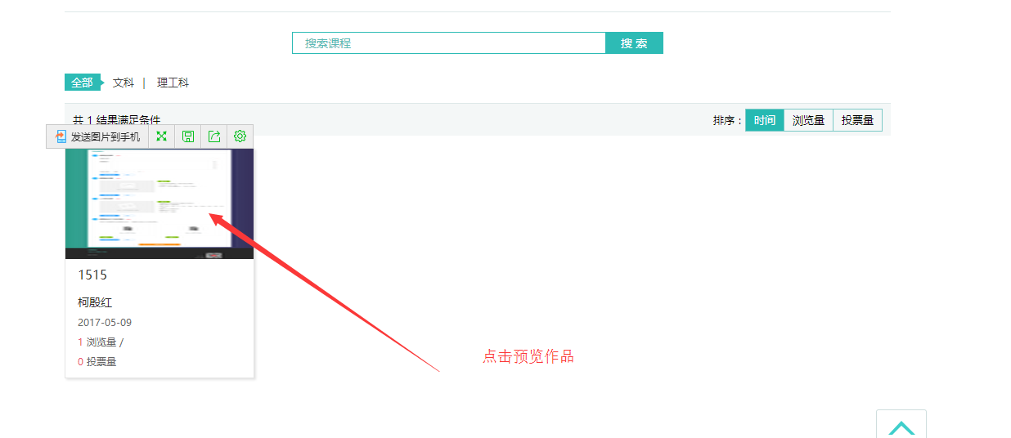

1. 作品投票

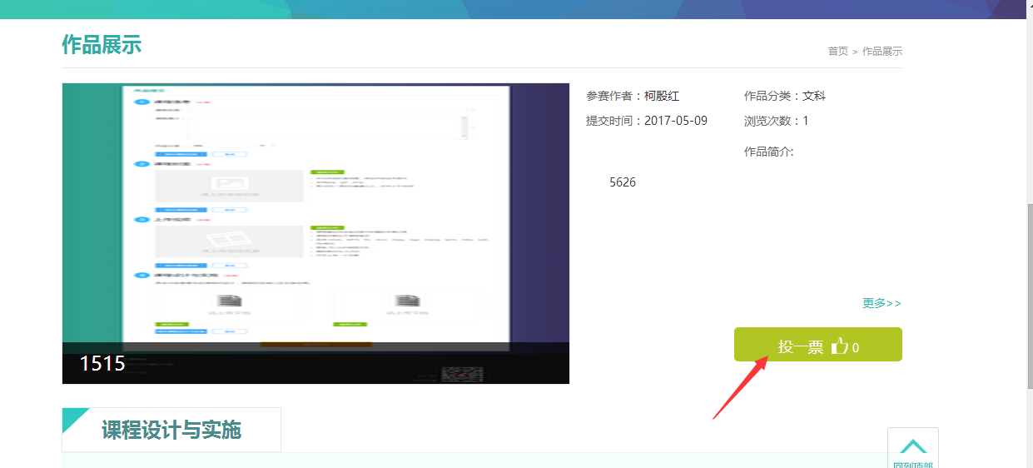

5.输入验证码点击“投票”，完成投票

